**МИНИСТЕРСТВО НАУКИ И ВЫСШЕГО ОБРАЗОВАНИЯ РОССИЙСКОЙ ФЕДЕРАЦИИ**

Федеральное государственное бюджетное образовательное учреждение

высшего образования

**«Сибирский государственный университет науки и технологий**

**имени академика М.Ф. Решетнева»**

Институт инженерной экономики, прикладная информатика в экономике

институт/ факультет/ подразделение

Кафедра информационных экономических систем

кафедра/ цикловая комиссия

**ОТЧЕТ ПО ЛАБОРАТОРНОЙ РАБОТЕ**

Разработка проекта диаграмм классов и диаграмм динамики (*Sequence Diagram*) для разрабатываемого приложения

тема

Вариант 17

Преподаватель ___________ __И.В. Василенко____

подпись, дата инициалы, фамилия

Обучающийся БПЭ22-02,223410041 ___________ __А.С. Солопова_____

номер группы, зачетной книжки подпись, дата инициалы, фамилия

Красноярск 2024

Диаграмма классов изображена на рисунке 1.

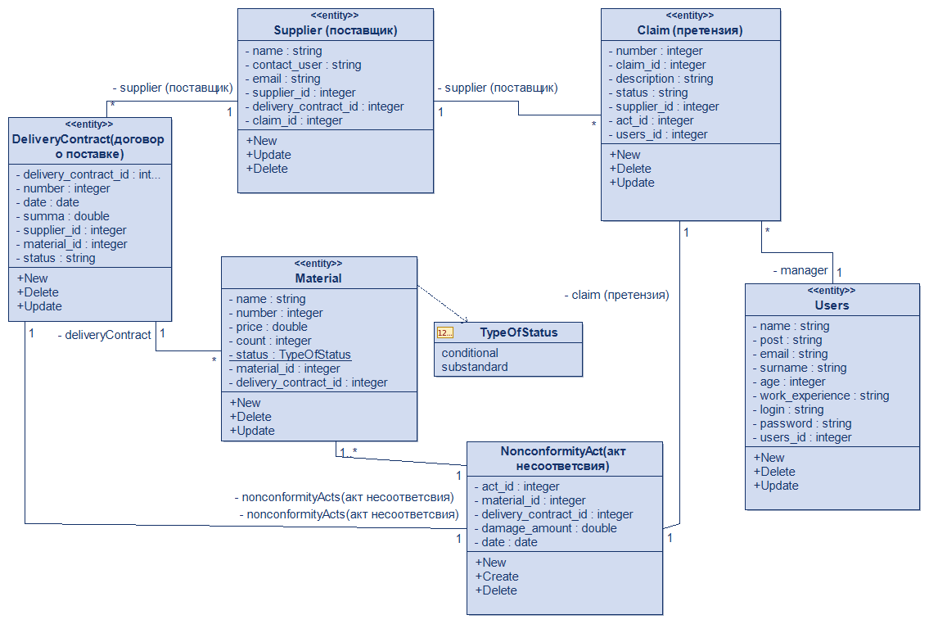

Рисунок 1 – Диаграмма классов

Таблицы и их поля

DeliveryContract (Договор о поставке)

contract_id (PRIMARY KEY) – уникальный идентификатор договора

number – номер договора

date – дата заключения договора

summa – сумма поставки

status – статус договора (заключен/на рассмотрении)

supplier_id (FOREIGN KEY) – идентификатор поставщика

material_id (FOREIGN KEY) – идентификатор материала

Supplier (Поставщик)

supplier_id (PRIMARY KEY) – уникальный идентификатор поставщика

name – наименование организации, которая поставляет материал

contact_user – ответственное лицо за поставку

email – почта

delivery_contract_id (FOREIGN KEY) –идентификатор договора о поставке

claim_id (FOREIGN KEY) – идентификатор претензии

Material (Материал)

material_id (PRIMARY KEY) – уникальный идентификатор материала

name – наименование материала

number – номер материала

price – цена материала

count – количество материала

status – статус материала

delivery_contract_id (FOREIGN KEY) –идентификатор договора о поставке

TypeOfStatus (перечисление статуса материала)

conditional – кондиционный материал

substandard – некондиционный материал

NonconformityAct (Акт несоответствия)

act_id (PRIMARY KEY) – уникальный идентификатор акта несоответствия

damage_amount – величина ущерба

date – дата оформления акта

material_id (FOREIGN KEY) – идентификатор некондиционного материала

delivery_contract_id (FOREIGN KEY) – идентификатор договора о поставке

Claim (Претензия)

claim_id (PRIMARY KEY) – уникальный идентификатор претензии

number – номер претензии

description – описание претензии

status – статус претензии (ведутся переговоры/согласовано/отказано)

supplier_id (FOREIGN KEY) – идентификатор поставщика

act_id (FOREIGN KEY) – идентификатор акта несоответствия

users_id (FOREIGN KEY) – идентификатор сотрудника

Users (сотрудники)

users_id (PRIMARY KEY) – уникальный идентификатор сотрудника

name – имя сотрудника

surname – фамилия сотрудника

post – должность сотрудника

email – почта сотрудника

age – возраст сотрудника

work_experience – опыт работы

login – логин сотрудника в системе

password – пароль сотрудника в системе

Связи между таблицами

Таблица Supplier связана с таблицей DeliveryContract через поле supplier_id

Таблица DeliveryContract связана с таблицей Material через поле material_id

Таблица DeliveryContract связана с таблицей NonconformityActs через поле delivery_contract_id

Таблица Material связана с таблицей NonconformityActs через поле material_id

Таблица NonconformityActs связана с таблицей Claim через поле act_id

Таблица Supplier связана с таблицей Claim через поле claim_id

Таблица Claim связана с таблицей Users через поле users_id

На рисунке 2 изображена диаграмма динамики (*Sequence Diagram*).

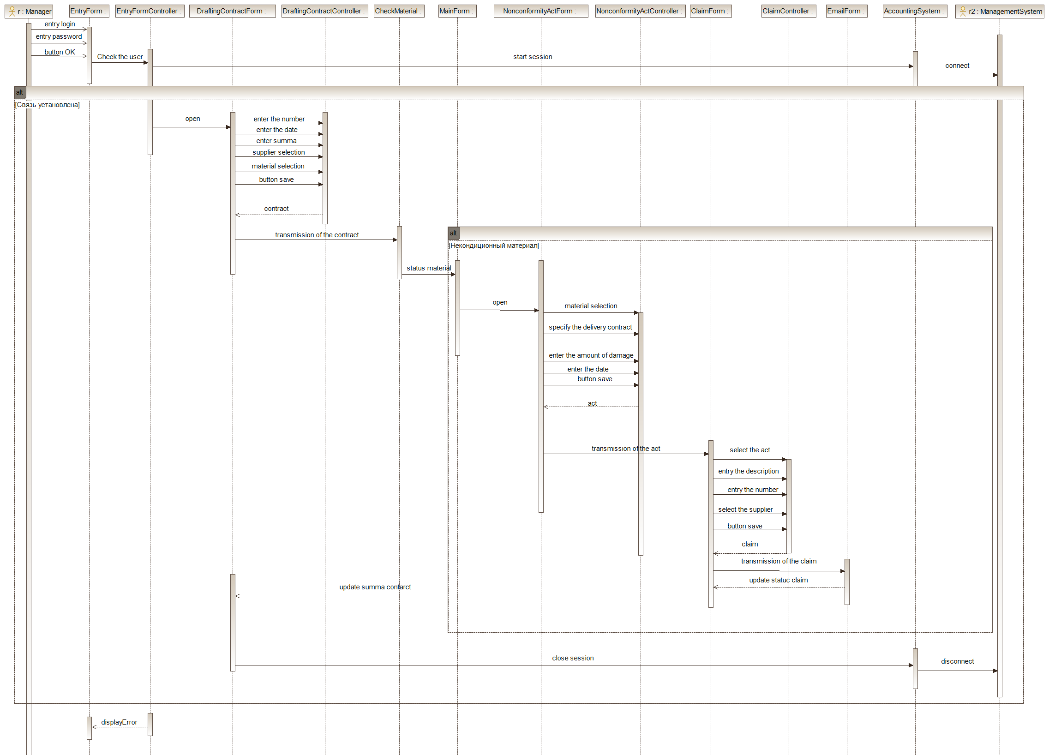

Рисунок 2 – Диаграмма динамики (*Sequence Diagram*)